Викторина «Знатоки Дагестана»

Цель: обогатить и закрепить знания о республике Дагестан.

Задачи: Образовательные - расширить кругозор детей об окружающем мире

и о природных богатствах Дагестана;

- познакомить с известными выходцами из Дагестана.

Развивающие - развивать познавательный интерес,

- развивать логическое мышление, зрительное и

слуховое восприятие,

- развивать связную речь,умение отвечать полным

ответом,

- развивать умение работать в команде.

Воспитательные – воспитывать у детей стремление к познаниям,

-воспитывать бережное и чуткое отношение к

природе,

- воспитывать любовь к родному краю, чувство

гордости, патриотизма.

Материал и оборудование: 2 стола, стулья, национальные костюмы, сундук, глиняный кувшин, коврик табасаранский, кубачинский браслет, деревянный стакан-изделие унцукульских мастеров, фотокарточки с известными Дагестанцами, аудио и видео материал, презентация к викторине, призы.

Ход занятия.

Воспитатель:- Ребята, мы с вами любим нашу Родину. Что является нашей Родиной? (страна Россия). А столицу России вы знаете (Москва) Да, вы правы, Россия наша великая Родина,но у всех нас есть еще малая Родина. Кто мне скажет, что является нашей малой родиной? (республика Дагестан)

Так вот, сегодня мы вспомним все, что узнали о нашей малой родины в викторин «Знатоки Дагестана»!

КОНКУРС «Вопросительный»

1. В какой республике мы живем (Дагестан)

2. Что означает в переводе Дагестан? (Страна гор)

3. Как называется столица республики? (Махачкала)

4. Как называется самый древний город Дагестана? (Дербент)

5. Сколько городов в Дагестане, перечислите их? (10 городов. Махачкала,

Каспийск, Кизляр, Избербаш, Буйнакск, Кизилюрт, Дагестанские огни,

Дербент, Южносухокумск, Хасавюрт)

6. Назовите хотя бы 10 народностей Дагестана (аварцы, лакцы, даргинцы,

рутульцы, кумыки, табасаранцы,лезгины,русский, андийцы, агульцы)

7. Что изображено на гербе Дагестана (Золотой орел)

8. Какого цвета флаг республики? (зеленый, синий, красный)

9. Что означают цвета флага Дагестана? (зеленый-изобилие дагестанской земли,

традиционный цвет ислама; синий – цвет моря, величие дагестанского

народа; красный- мужество и храбрость дагестанцев)

10. Назовите самое большое по площади озеро в мире? (Каспийское море)

11. Назовите самую полноводную реку горного Дагестана. (Сулак)

12. Назовите Героя Советского Союза, водрузившего знамя Победы над зданием

рейхстага. (Абдулхаким Исмаилов)

13. Назовите первого летчика-космонавта из Дагестана (Муса Манаров)

14. Как называется высочайший в мире, уникальный памятник природы

песчаный бархан? (Сары –Кум)

15. Назовите центры декоративно-прикладного искусства Дагестана. (Балхар,

Кубачи, Табасаран,Унцукуль)

16. Кто самый известный спортсмен в мире из Дагестана в настоящее время?

(Хабиб Нурмагомедов)

КОНКУРС «Заповедные места Дагестана»

Воспитатель: На экране телевизора будут по очереди включаться небольшие видео об уникальных местах Дагестана. Ваша задача рассказать об этих местах, где находятся, что растет, кто обитает.

ДЕРБЕНТСКАЯ КРЕПОСТЬ

Дербентская крепость Нарын-кала была построена для защиты от врагов. Находится в городе Дербент. В переводе с персидского Нарын- кала означает «Запертые ворота»

САМУРСКИЙ РЕЛИКТОВЫЙ ЛИАНОВЫЙ ЛЕС

Это единственный в России лиановый лес, здесь гнездятся перелетные и зимующие птицы, обитают животные, занесенные в красную книгу Дагестана и России. Расположен вдоль берега Каспийского моря. В лесу очень много подземных родников, благодаря которым лес богат растительностью. Здесь растут редкие деревья и травы. Он является национальным парком.

ХУЧНИНСКИЙ ВОДОПАД

Находится в Табасаранском районе рядом с селом Хучни. Также его называют Ханагским, из-за того, что находится на реке Ханаг. Имеет общую высоту в 30 метров, и впадает в небольшое озеро с чистейшей водой.

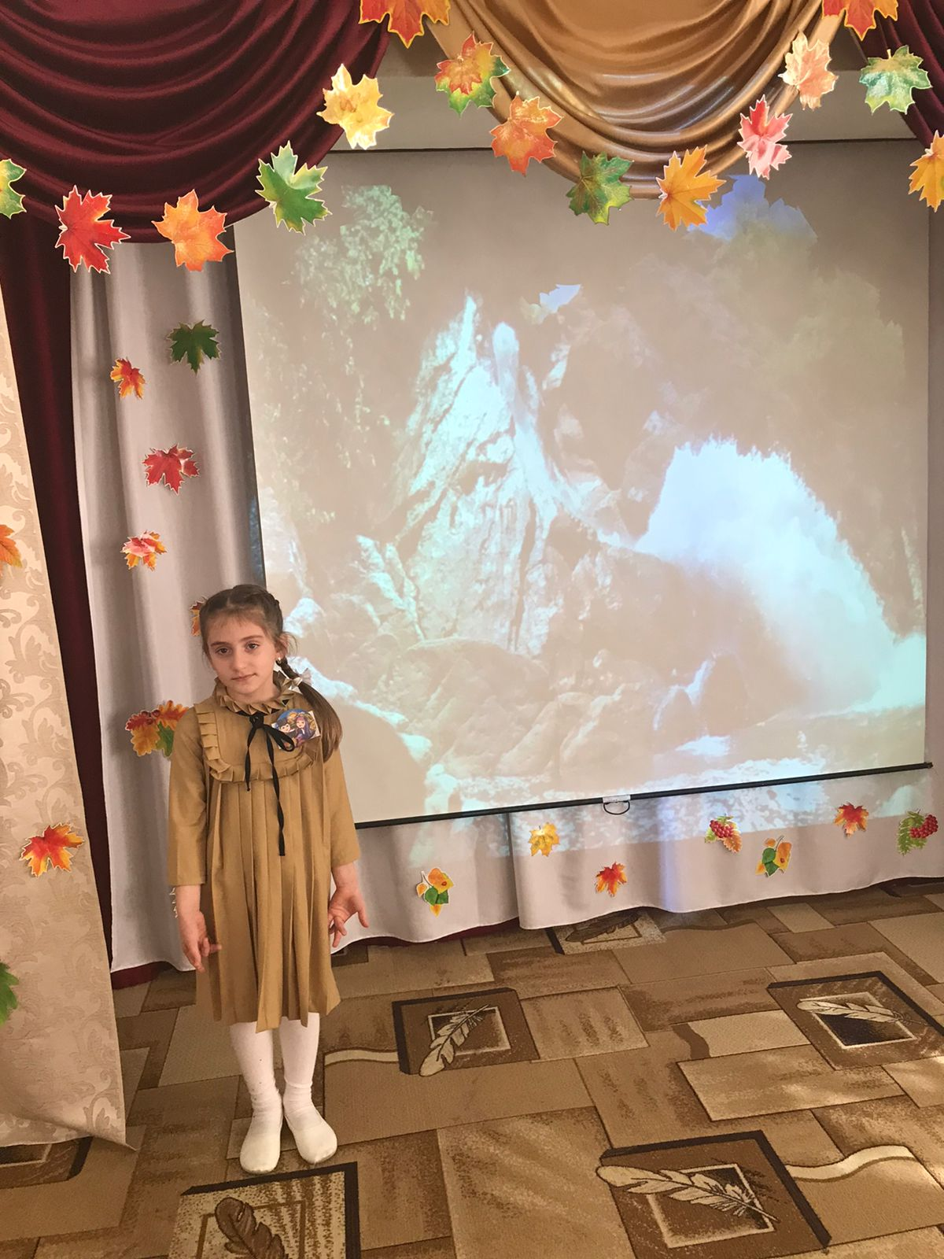

БАРХАН САРЫ-КУМ

Крупнейшая одинокая песчаная гора в мире! Находится в Кумторкалинском районе. В переводе с кумыкского означает «желтые пески». Возраст бархана 5 тысяч лет. Здесь обитают змеи, скорпионы, тарантулы, бабочки, стрекозы, сколопендры,зайцы, барсуки, ежи, черепахи, камышовый кот, разные птицы.

КОНКУРС «Угадай, что это и откуда оно?»

Воспитатель: Перед вами находится сундук, но это не обычный сундук, а волшебный! В нем находятся сокровища Дагестана. Вы должны взять любой предмет из него и рассказать, что это и откуда он. (Кувшин глиняный- гончарное производство, аул Балхар; деревянный стакан-обработка и насечка по дереву, аул Унцукуль; серебряный браслет- чеканка по золоту и серебру, аул Кубачи; коврик- ковроткачество, Табасаранский район, арбабаш- валяние шерсти, Казбековский район и кумыкские села.)

ФИЗКУЛЬТМИНУТКА (выполняют движение по тексту)

Мы шагаем по горам, по равнинам, по полям

Встречному даем салам Ассаламу алейкум!

А он отвечает нам Ваалейкум ассалам!

По аулу мы шагаем, ноги ровно поднимаем

Делай шаг- раз, два. Взмах руками- три, четыре

Руки вверх и ноги шире. Прыгнем вместе высоко,

Как орлы взлетим легко!

КОНКУРС «Что лишнее?»

Воспитатель: Назовите, что является лишним на этом слайде и почему.

1-посуда гжель. Остальные предметы относятся к гончарному производству.

2-жостовский поднос,остальное относится к чеканке драгоценных металлов.

3-дымковская игрушка, остальное относится к ковроткачеству.

4-хохолома, остальное относится к обработке и насечке по дереву.

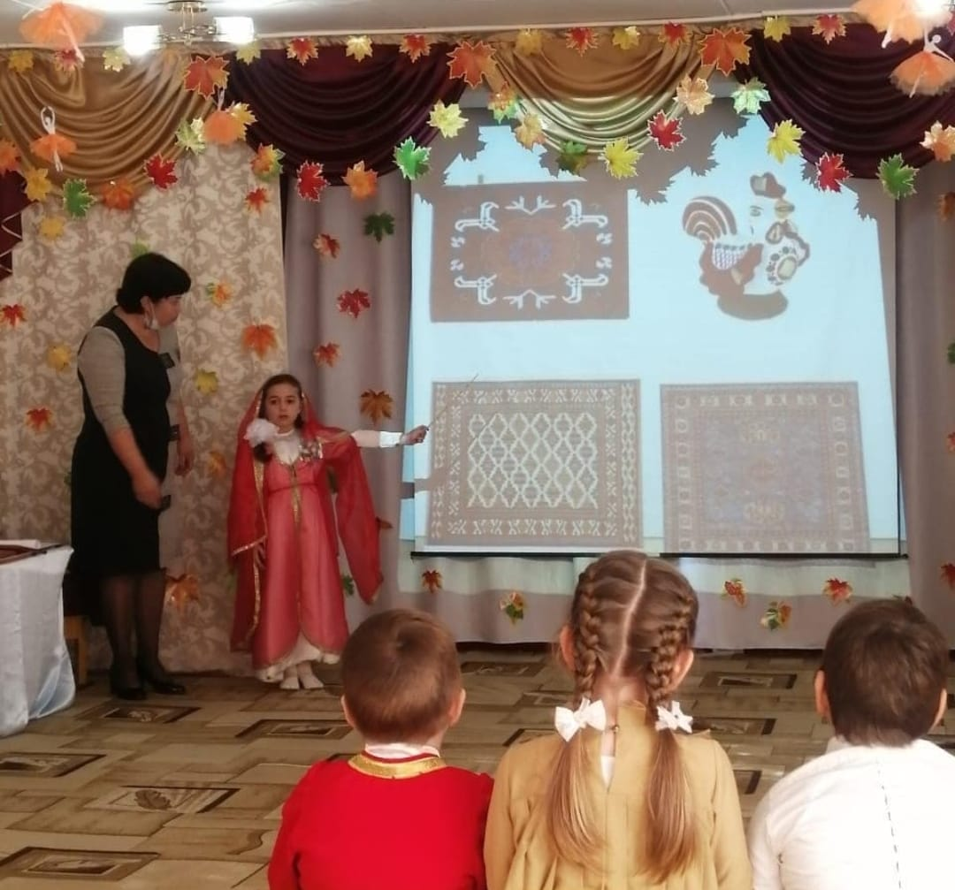

КОНКУРС «Кто изображен на фотографии?»

Воспитатель: Угадайте, кто изображен на фотографии и расскажите, что вы о

них знаете.

АБДУЛХАКИМ ИСМАИЛОВ – участник ВОВ, один из тех, кто водрузил знамя Победы над зданием Рейхстага. Кумык, родился в селе Чагаротар Хасавюртовского района.

МУСА МАНАРОВ – первый летчик-космонавт из Дагестана, Герой Советского Союза. Лакец, родился в городе Баку.

РАСУЛ ГАМЗАТОВ – народный поэт Дагестана,сын народного поэта Дагестана Гамзата Цадасы. Аварец, родился в ауле Цада Хунзахского района.

ФАЗУ АЛИЕВА – народная поэтесса Дагестана. Аварка, родилась в ауле Геничутль Хунзахского района.

ХАБИБ НУРМАГОМЕДОВ – российский спортсмен, профессиональный боец смешанного стиля. Аварец, родился в селении Сильди Цумадинского района.

Воспитатель: В заключении нашей викторины проведем музыкальную игру «Подними платок»

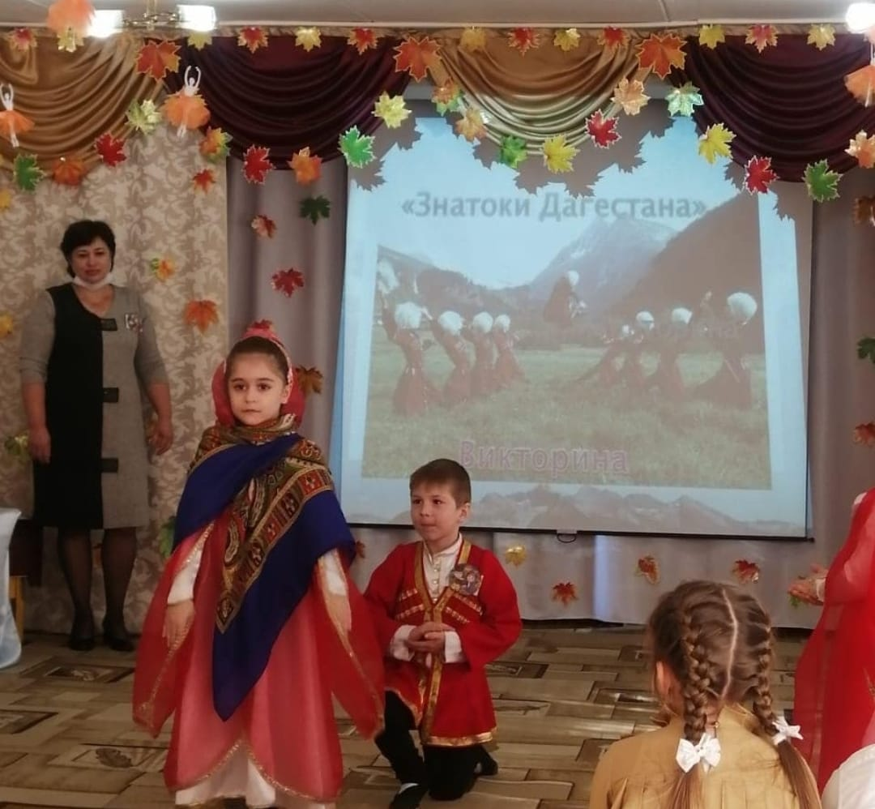

ПОДВЕДЕНИЕ ИТОГОВ.

Воспитатель:- Ребята, вы большие молодцы! Теперь вы знаете очень много нового о нашей малой родине Дагестан! Гордитесь ею и будьте достойными детьми страны гор! (Награждение команды победителей, желательно наградить утешительными призами и вторую команду).

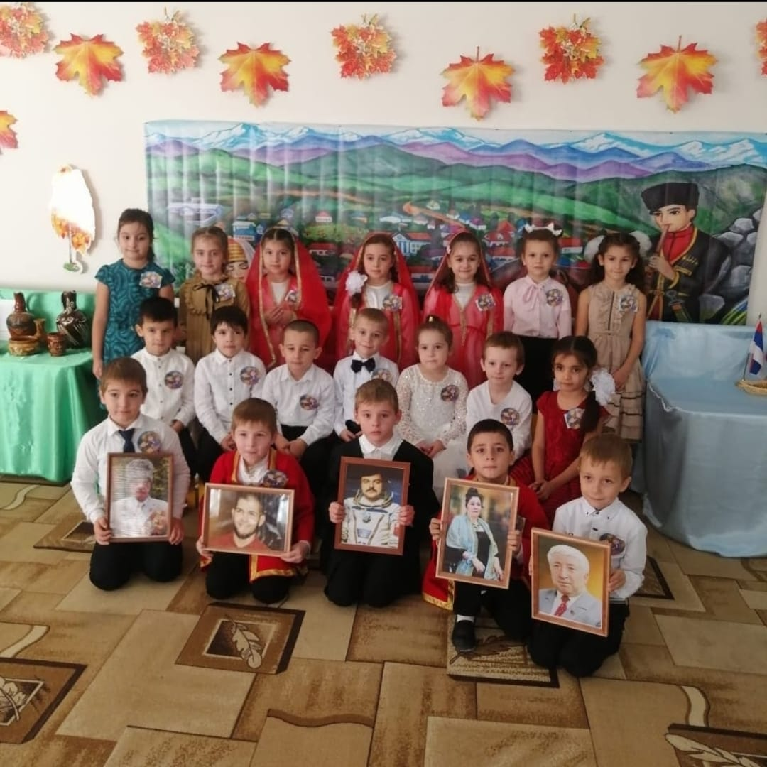

Муниципальное казенное дошкольное образовательное учреждение

«Центр развития ребенка – детский сад №5 «Теремок»

Викторина

«Знатоки Дагестана»



Подготовила и провела

воспитатель Степанова И.В.

Подготовительная группа

Г.Кизляр